INSTRUKCJA OBSŁUGI – PL
IN 26512 Rower treningowy SPORTOP U80
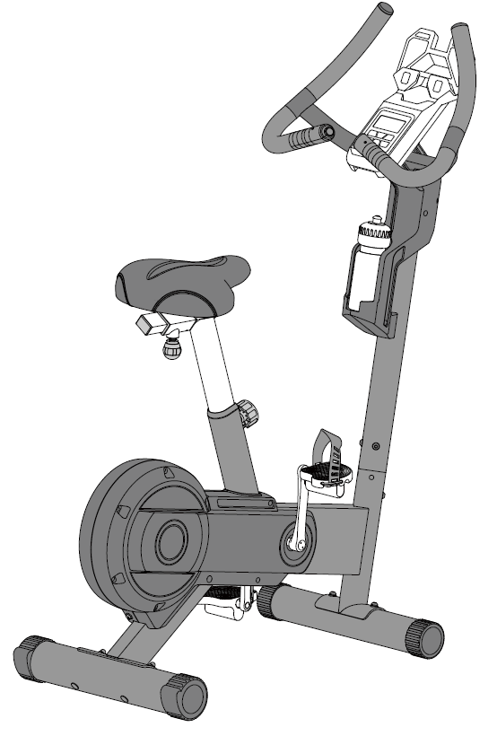
SPIS TREŚCI
INSTRUKCJA BEZPIECZEŃSTWA 3
LISTA CZĘŚCI 4
MONTAŻ 5
KONSOLA 10
PRZYCISKI 11
WYŚWIETLACZ 11
PROGRAMY 12
APLIKACJA iCARDIO 20
UŻYTKOWANIE 26
PRAWIDŁOWA POSTAWA CIAŁA 26
KONSERWACJA 26
PRZECHOWYWANIE 27
WAŻNE UWAGI 27
OCHRONA ŚRODOWISKA 27
WARUNKI GWARANCJI, ZGŁOSZENIA GWARANCYJNE 28

inSPORTline Polska zastrzega sobie prawo do wprowadzania zmian i ulepszeń w swoim produkcie bez uprzedniego powiadomienia. Odwiedź naszą stronę internetową www.e-insportline.pl, gdzie znajdziesz najnowszą wersję instrukcji.

INSTRUKCJA BEZPIECZEŃSTWA
- Przed użyciem tego urządzenia przeczytaj wszystkie instrukcje zawarte w tej instrukcji i zachowaj ją do wykorzystania w przyszłości.
- Używaj maszyny wyłącznie zgodnie z jej przeznaczeniem, opisanym w niniejszej instrukcji.
- Przed użyciem tego urządzenia sprawdź i dokręć wszystkie luźne części.
- Trzymaj ręce z dala od ruchomych części.
- Trzymaj dzieci i zwierzęta domowe z daleka od maszyny. NIE zostawiaj dzieci bez opieki w tym samym pomieszczeniu, w którym znajduje się maszyna.
- Przed użyciem urządzenia do ćwiczeń należy zawsze wykonać ćwiczenia rozciągające, aby odpowiednio się rozgrzać.
- Sprawdzaj maszynę przed każdym użyciem; upewnij się, że wszystkie połączenia są dobrze zabezpieczone.
- Z urządzenia powinna korzystać tylko jedna osoba jednocześnie.
- Jeśli użytkownik odczuwa zawroty głowy, nudności, ból w klatce piersiowej lub inne nietypowe objawy, należy natychmiast przerwać trening. NATYCHMIAST SKONSULTUJ SIĘ Z LEKARZEM.
- Ustaw maszynę na czystej, równej powierzchni. NIE używaj urządzenia w pobliżu wody lub na zewnątrz.
- Podczas ćwiczeń zawsze noś odpowiednią odzież treningową. NIE noś szlafroków ani innej odzieży, która mogłaby zostać wciągnięta przez maszynę. Do obsługi maszyny zalecane jest obuwie sportowe.
- Nie umieszczaj żadnych ostrych przedmiotów wokół urządzenia.
- Osoby niepełnosprawne nie powinny używać urządzenia bez obecności wykwalifikowanej osoby lub lekarza.
- Nigdy nie używaj maszyny, jeśli nie działa ona prawidłowo.
- Treningi na sprzęcie należy przeprowadzać wyłącznie wtedy, gdy jest on w idealnym stanie technicznym. W przypadku naprawy należy używać wyłącznie oryginalnych części zamiennych.
- Do czyszczenia nie używaj silnych rozpuszczalników, a do wszelkich napraw, które mogą być wymagane, używaj wyłącznie dostarczonych narzędzi lub odpowiednich, własnych.
- Opakowanie i wszelkie części wymagające późniejszej wymiany (wszystkie części urządzenia) należy wyrzucać do odpowiednich punktów zbiórki lub pojemników, aby chronić środowisko.
- NIE wyciągaj sztycy siodełka poza linię ostrzegawczą „max” widoczną na rurze podczas regulacji wysokości siodełka.
- Rower nie jest przeznaczony do użytku terapeutycznego.
- Ze względów bezpieczeństwa wokół urządzenia należy zachować co najmniej 0,6 m wolnej przestrzeni.
- Nie kładź ostrych przedmiotów na urządzeniu. Regulowane części nie powinny utrudniać ruchu użytkownika.
- Kategoria: HC do użytku domowego
- Nośność: 150 kg
- OSTRZEŻENIE! Monitorowanie częstotliwości tętna może nie być całkowicie dokładne. Nadmierny wysiłek podczas treningu może prowadzić do poważnych kontuzji, a nawet śmierci. Jeśli poczujesz się słabo, natychmiast przerwij ćwiczenie.
- OSTRZEŻENIE: Przed rozpoczęciem jakiegokolwiek programu ćwiczeń skonsultuj się z lekarzem. Jest to szczególnie ważne w przypadku osób, które mają wcześniejsze problemy zdrowotne. Sprzedawca nie ponosi odpowiedzialności za obrażenia ciała lub szkody majątkowe powstałe w wyniku używania tego produktu.

LISTA CZĘŚCI
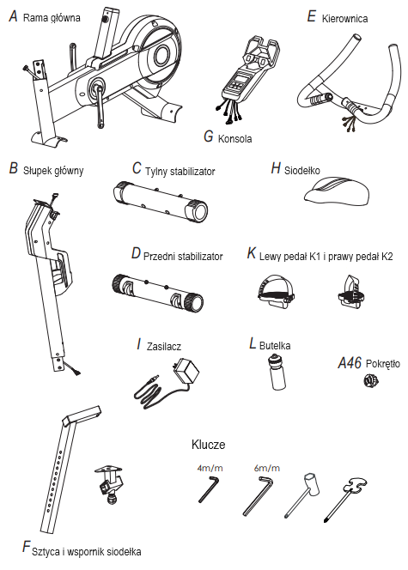

MONTAŻ
Zaleca się, aby montaż wykonywały dwie osoby.
Odkręć nakrętki (J1), podkładki sprężynowe (J2) i podkładki (J3) od tylnego stabilizatora (C).
Przymocuj tylny stabilizator (C) do ramy głównej (A) za pomocą nakrętki (J1), podkładki sprężynowej (J2) i podkładki (J3).
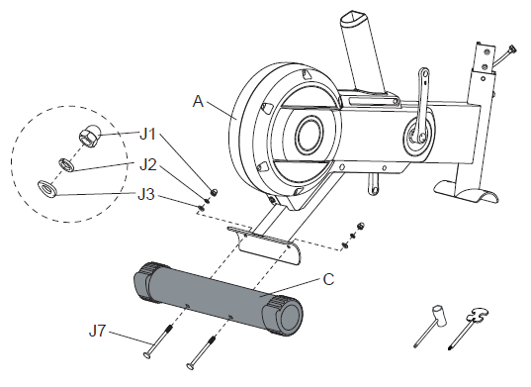
Odkręć śrubę (J6), podkładki sprężynowe (J2) i podkładki (J3) od przedniego stabilizatora (D).
Przymocuj przedni stabilizator (D) do ramy głównej (A) za pomocą śruby (J6), podkładki sprężynowej (J2) i podkładki (J3).
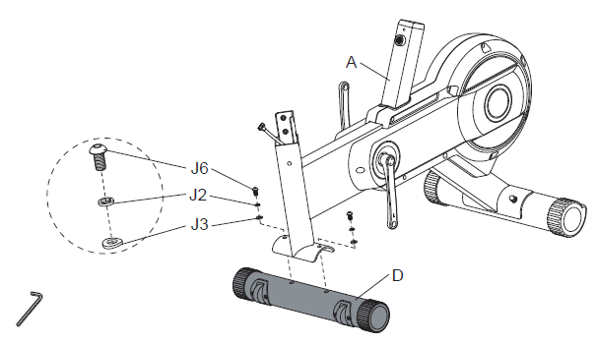
Poproś drugą osobę o pomoc w tym kroku.
Najpierw odkręć śruby (J4), podkładki sprężynowe (J12) i podkładki (J5) od ramy głównej (A).
Podłącz kable czujników (M1 i M2), uważając, aby nie przycisnąć kabli pomiędzy ramami.
Następnie połącz ramę środkową (B) i ramę główną (A) za pomocą śrub (J4), podkładek sprężynowych (J12) i podkładek (J5).
Dokręcić kluczem imbusowym 6 mm.
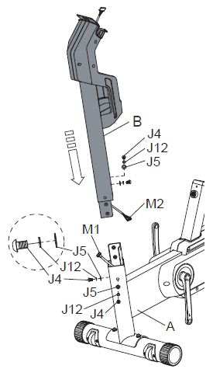
Odkręć nakrętki (J8) i podkładki (J9) z ramy środkowej (B).
Przymocuj uchwyty (E) do ramy środkowej (B) i zabezpiecz podkładkami (J9) i nakrętkami (J8).
Dokręcić kluczem 13 mm, uważając, aby nie przycisnąć kabli.
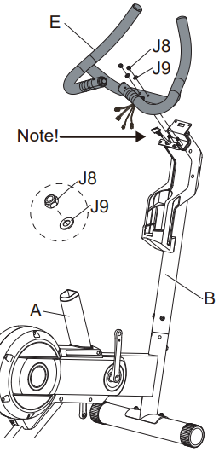
Odkręć 4 śruby (G1) z tyłu konsoli (G).
Podłącz kable (M2, M4, M5) i kabel czujnika tętna (M3) do konsoli (G).
Przymocuj konsolę (G) do słupka środkowego (B) za pomocą wykręconych śrub (G1).
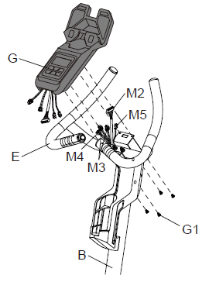
Możesz wsunąć butelkę z wodą (L) do uchwytu na słupku.
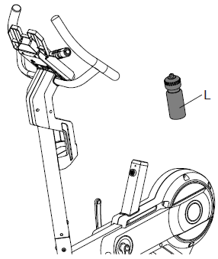
Odkręć nakrętki (H1) i podkładki (H2) z tyłu siodełka (H).
Przymocuj siodło (H) do uchwytu siodełka (F2) za pomocą nakrętki (H1) i podkładki (H2).
Poluzuj pokrętło (F4) na wsporniku siedziska i pokrętło (A46) na ramie głównej. Wsuń sztycę (F) w ramę główną i zabezpiecz za pomocą pokrętła (A46).
Odkręć śrubę (J11) od sztycy (F). Włóż uchwyt siodełka (F2) do sztycy (F). Zabezpiecz za pomocą pokrętła (F4), a następnie przymocuj śrubę (J11) z powrotem do sztycy podsiodłowej (F).
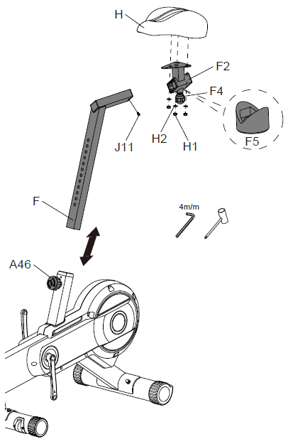
Możesz wyregulować pozycję siodełka, poluzowując pokrętła (A46, wysokość siodełka) i (F4, pozioma pozycja siodełka).
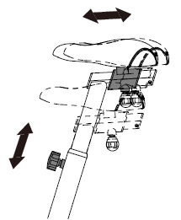
Lewy i prawy pedał są oznaczone (L i R). Dokręć lewy pedał (K1) w kierunku przeciwnym do ruchu wskazówek zegara na lewej korbie, prawy pedał (K2) dokręć zgodnie z ruchem wskazówek zegara na prawej korbie. Dokręć pedały kluczem 15 mm.
Dostosuj paski na pedałach do żądanego rozmiaru.
Rower treningowy można wypoziomować za pomocą nóżek poziomujących (C2 i C3).
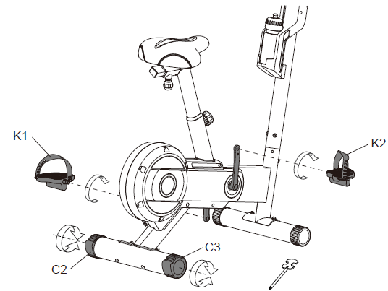
Rower treningowy można przesuwać, przechylając go na kołach znajdujących się na przednich stabilizatorach.
Zawsze proś drugą osobę o pomoc.
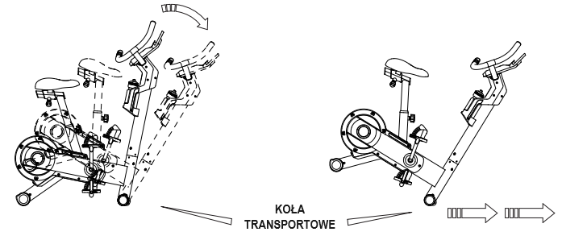

KONSOLA
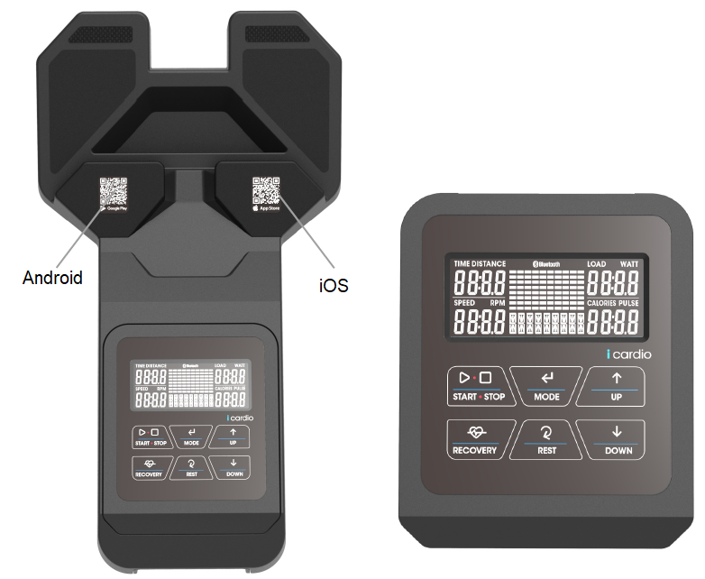

PRZYCISKI
Przycisk | Funkcja
UP (+) | Zwiększanie wartości m.in. obciążenie, wydajność, czas  Przycisk nawigacji
DOWN (-) | Zmniejszenie wartości m.in. obciążenie, moc, czas  Przycisk nawigacji
MODE | Wybór funkcji lub ustawienia
RESET | Przytrzymaj przez 2 sekundy, aby ponownie uruchomić konsolę  Naciśnij przycisk, aby powrócić do menu głównego, jeśli program jest wstrzymany
START/STOP | Uruchomienie lub zatrzymanie programu
RECOVERY | Test regeneracji tętna

WYŚWIETLACZ
Funkcja | Opis
SPEED (prędkość) | Obecna prędkość  Zakres: 0,0 ~ 99,9
RPM (obroty na miutę) | Obroty na minutę  Zakres: 0 ~ 999
TIME (czas) | Czas ćwiczeń  Zakres: 0:00 ~ 99:59
DISTANCE (odległość) | Dystans  Zakres: 0,0 ~ 99,9
CALORIES (calorie) | Spalone kalorie  Zakres: 0 ~ 9999
WATT | Moc  Zakres: 0 ~ 999
PULSE (tętno) | Tętno  Zakres: 0-30~230
U1~U4 (profile użytkownika) | Profile U1 ~ U4  Płeć Mężczyzna / Kobieta  Wiek (A): 1 ~ 99 (oryginalna wartość 25)  Wzrost (H): 100 ~ 200 (oryginalna wartość 160) (cm)  Waga (W): 20 ~ 150 (oryginalna wartość 50) (kg)
MANUAL | Program ręczny
WATTS | Program mocy, opór zmienia się w zależności od docelowej mocy/obr/min
H.R.C | Program docelowego tętna, opór zmienia się w zależności od docelowego tętna
USER | Utwórz profile, maksymalnie 4
PROGRAM | Wybór 12 gotowych programów
RESISTANCE (opór) | Zakres: 1~16
BLUETOOTH | Tak

PROGRAMY
WŁĄCZENIE
- Włącz zasilanie (lub przytrzymaj RESET przez 2 sekundy), konsola uruchomi się, a na wyświetlaczu przez 2 sekundy pojawią się wszystkie segmenty (rys.1).
- Wyświetlacz LCD wyświetli średnicę koła, jednostkę (Km lub mile) przez 1 sekundę (rys. 2), opór zostanie ustawiony na 1 poziom.
Rys. 1 | Rys. 2
WYBÓR PROGRAMU
- Należy wybrać program użytkownika U1 ~ U4 (rys. 3), następnie ustawić płeć, wiek, wzrost, wagę (rys. 4 ~ 7), następnie wybrać program (rys. 8).
Rys. 3 | Rys. 4
Rys. 5 | Rys. 6
Rys. 7
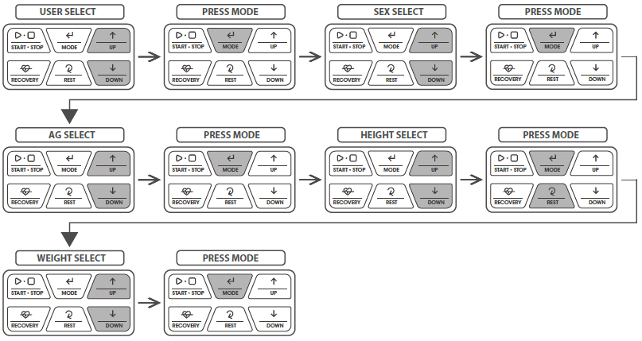
- Na wyświetlaczu LCD pojawi się komunikat MANUAL (rys. 8), użytkownik może używać przycisków nawigacyjnych do wyboru programów WATT (rys. 9) – HRC (rys. 10) – USER (rys. 11) – PROGRAM (rys. 12) - RĘCZNY. Potwierdź wybór programu naciskając MODE.
Rys. 8 | Rys. 9
Rys. 10 | Rys. 11
Rys. 12

Program ręczny
- Naciśnij START/STOP, aby natychmiast uruchomić program.
- Za pomocą przycisków nawigacyjnych wybierz opcję MANUAL, potwierdź program naciskając MODE/ENTER.
- Naciskając przyciski nawigacyjne ustawić obciążenie (rys. 13), zatwierdź obciążenie naciskając MODE.
- Za pomocą przycisków nawigacyjnych możesz ustawić wartości docelowe dla: czasu (rys. 14), dystansu (ryc. 15), kalorii (ryc. 16), tętna (ryc. 17).
- Naciśnij STAR/STOP, aby uruchomić program (rys. 18). Użytkownik może ustawić obciążenie w trakcie ćwiczenia. Na wyświetlaczu pokazywane jest aktualne obciążenie.
- Możesz wstrzymać program w trakcie ćwiczenia naciskając START/STOP, wszystkie wartości zostaną wyświetlone. Puls będzie nadal wykrywany. Naciśnij RESET, aby powrócić do menu głównego.
Rys. 13 | Rys. 14
Rys. 15 | Rys. 16
Rys. 17 | Rys. 18
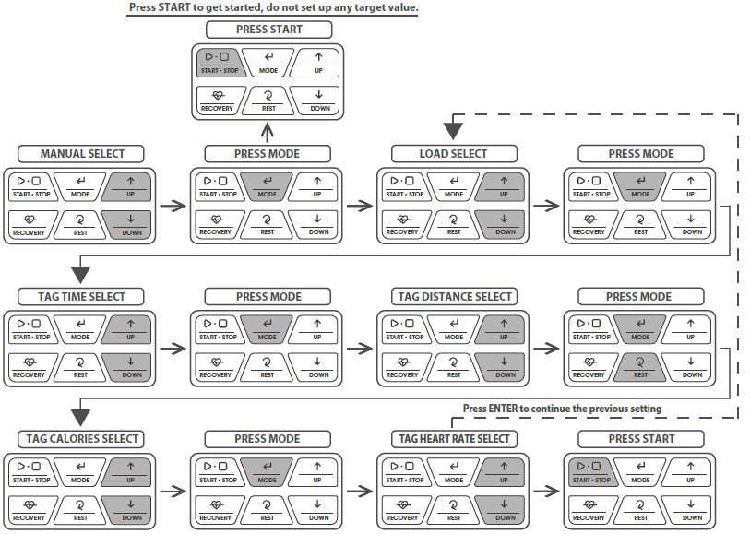
Program WATT
- Przyciskami nawigacyjnymi wybierz program WATT, zatwierdzić naciskając MODE (rys. 9).
- Wartość WATT będzie migać, należy ustawić wartość (oryginalna wartość to 120, rys. 19). Dostosuj wartość za pomocą przycisków nawigacyjnych. Naciśnij MODE, aby potwierdzić wartość. Przejdziesz do ustawienia czasu.
- Za pomocą przycisków nawigacyjnych ustaw godzinę, naciśnij START/STOP, aby uruchomić program.
- Po uruchomieniu obciążenie zostanie dostosowane zgodnie z ustawioną wartością mocy docelowej. Użytkownik może również zmienić wartość za pomocą przycisków nawigacyjnych.
- Możesz wstrzymać program w trakcie ćwiczenia naciskając START/STOP, wszystkie wartości zostaną wyświetlone. Puls będzie nadal wykrywany. Naciśnij RESET, aby powrócić do menu głównego.
Rys. 19
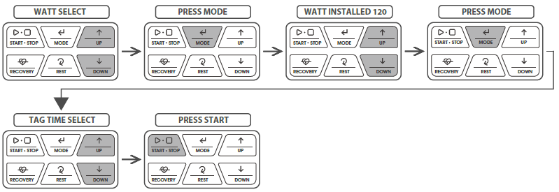
Program HRC
- Za pomocą przycisków nawigacyjnych wybierz program HRC (rys. 10). Potwierdź naciskając MODE.
- Za pomocą przycisków nawigacyjnych wybierz wartości 55%, 75%, 90% i TARGET (rys. 20 ~ 23). Wartość pierwotna jest obliczana na podstawie wieku wprowadzonego w profilu i będzie wyświetlana na wyświetlaczu PULSE.
- Za pomocą przycisków nawigacyjnych ustaw wartość docelową (30~230). Następnie naciśnij MODE. Przejdź do ustawień czasu.
- Użyj przycisków nawigacyjnych, aby ustawić godzinę. Po ustawieniu czasu naciśnij STAR/STOP, obciążenie będzie się zmieniać w zależności od aktualnego tętna.
- Możesz wstrzymać program w trakcie ćwiczenia naciskając START/STOP, wszystkie wartości zostaną wyświetlone. Puls będzie nadal wykrywany. Naciśnij RESET, aby powrócić do menu głównego.
Rys. 20 | Rys. 21
Rys. 22 | Rys. 23
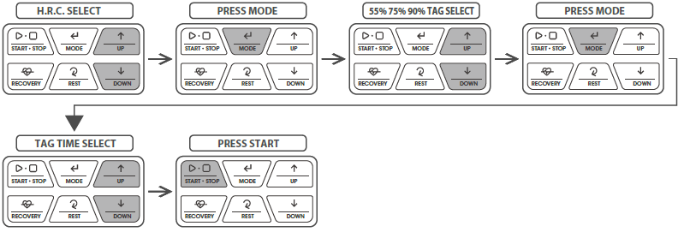
Program użytkownika
- Przyciskami nawigacyjnymi wybrać USER (rys. 11), zatwierdzić naciśnięciem MODE (rys. 24).
- Za pomocą przycisków nawigacyjnych ustaw obciążenie (rys. 25). Każdą wartość należy zatwierdzić naciśnięciem MODE. Należy ustawić 10 segmentów. Po ustawieniu wszystkich 10 segmentów należy ustawić czas treningu. Jeżeli nie ustawisz obciążenia wszystkich segmentów, zostaną użyte wartości z ostatniego ustawienia.
- Ustaw czas treningu za pomocą przycisków nawigacyjnych.
- Naciśnij STAR/STOP, aby uruchomić program. Użytkownik może ustawić obciążenie w trakcie ćwiczenia. Na wyświetlaczu pokazywane jest aktualne obciążenie.
- Możesz wstrzymać program w trakcie ćwiczenia naciskając START/STOP, wszystkie wartości zostaną wyświetlone. Puls będzie nadal wykrywany. Naciśnij RESET, aby powrócić do menu głównego.
Rys. 24 | Rys. 25
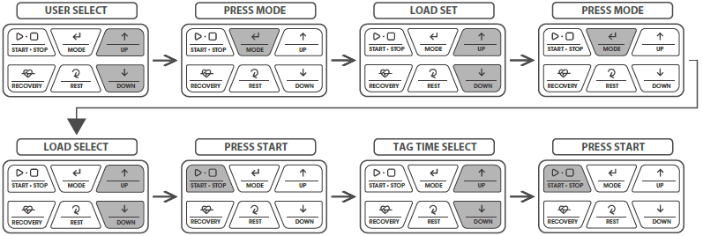
12 WSTĘPNYCH PROGRAMÓW
- Za pomocą przycisków nawigacyjnych wybierz PROGRAM (rys. 12) i zatwierdź naciskając MODE.
- Następnie wybierz program P01, P02, P03, P04, ……, P12 (programy przedstawiono graficznie poniżej).
- Po wybraniu programu zaczną migać wartości obciążenia, pierwotna wartość to 1 (rys. 27). Możesz ustawić wartość za pomocą przycisków nawigacyjnych i potwierdzić, naciskając MODE.
- Można ustawić wartości czasu, dystansu, kalorii i tętna.
- Naciśnij STAR/STOP, aby uruchomić program. Użytkownik może ustawić obciążenie w trakcie ćwiczenia. Na wyświetlaczu pokazywane jest aktualne obciążenie.
- Możesz wstrzymać program w trakcie ćwiczenia naciskając START/STOP, wszystkie wartości zostaną wyświetlone. Puls będzie nadal wykrywany. Naciśnij RESET, aby powrócić do menu głównego.
Rys. 26 | Rys. 27
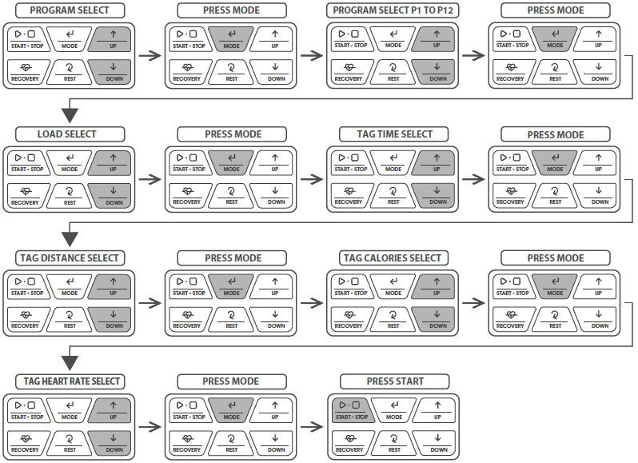
Program RECOVERY
- Po treningu załóż pas piersiowy lub chwyć czujniki tętna i naciśnij przycisk RECOVERY. Odliczanie rozpoczyna się od 00:60 do 00:00 (rys. 28). Po zakończeniu obliczeń wyświetlony zostanie wynik F1 ~ F6 (rys. 29). F1 to najlepszy wynik, F6 najgorszy.
- OSTRZEŻENIE! System monitorowania tętna może nie być dokładny. Przeciążenie podczas treningu może spowodować poważne obrażenia lub śmierć. Jeśli poczujesz dyskomfort, natychmiast przerwij ćwiczenie!
Rys. 28 | Rys. 29

Bluetooth
Rozłączony (Rys. 31) | Połączony (Rys. 32)
Gotowe programy
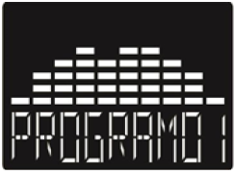 | 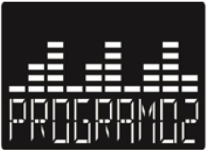
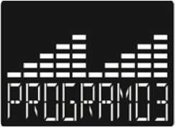 | 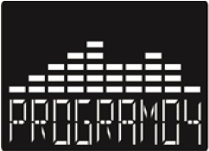
 | 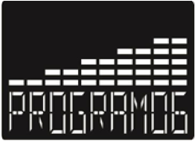
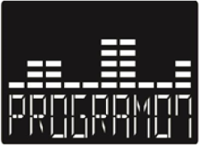 | 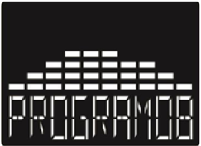
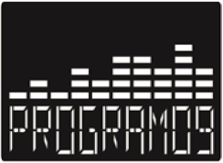 | 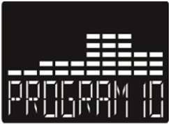
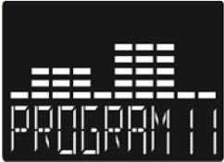 | 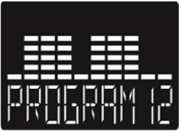

APLIKACJA iCARDIO
- Pobierz aplikację iCARDIO na swoje urządzenie inteligentne.
- *Aplikacja jest kompatybilna z systemami Android 9 / iOS 13 i nowszymi
 | 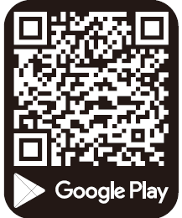
iOS | Android
Uruchom Bluetooth na swoim inteligentnym urządzeniu.  Uruchom aplikację i wprowadź hasło iCardio, hasło należy podać tylko przy pierwszym uruchomieniu aplikacji.  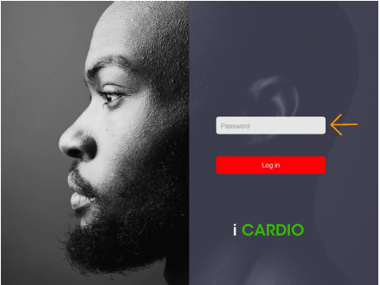 |  | 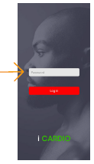
Parowanie aplikacji iCardio z konsolą
Naciśnij ikonę koła zębatego w lewym dolnym rogu.
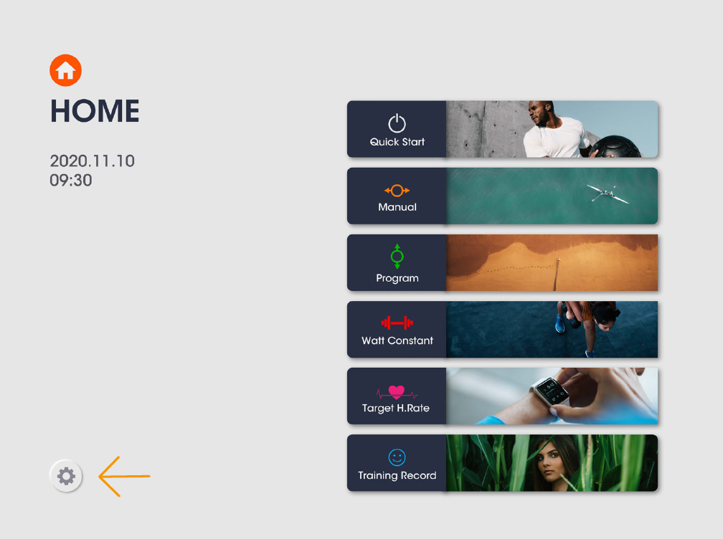 | 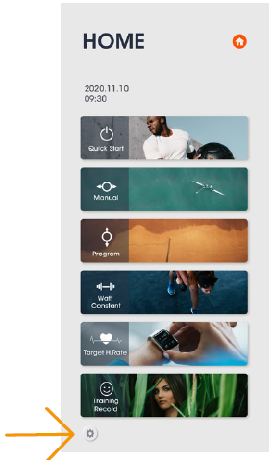
Tablet | Smartfon
Wybierz Bluetooth
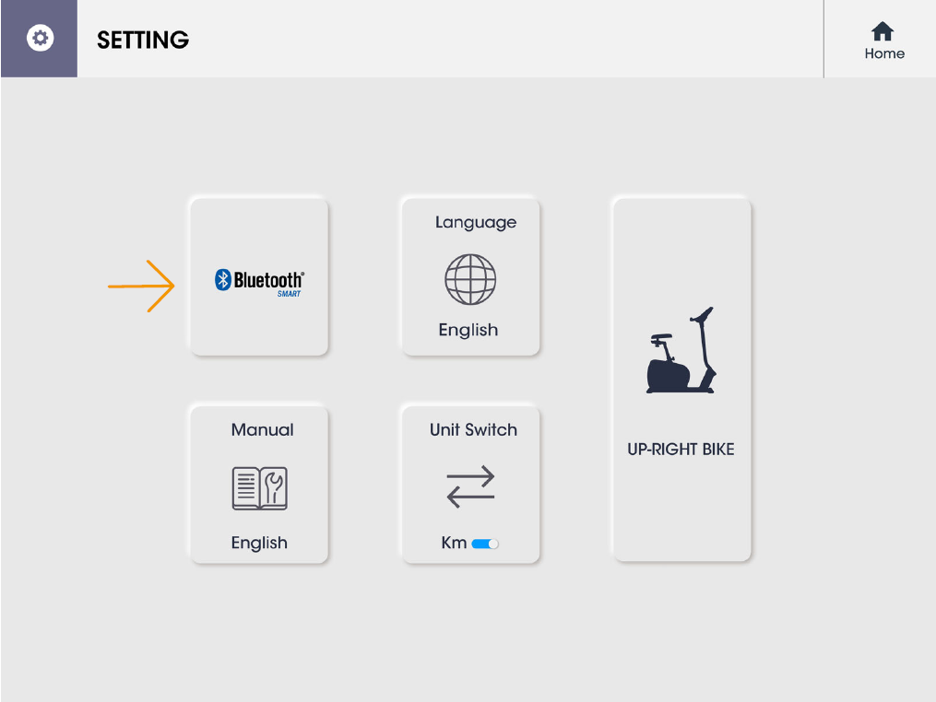 | 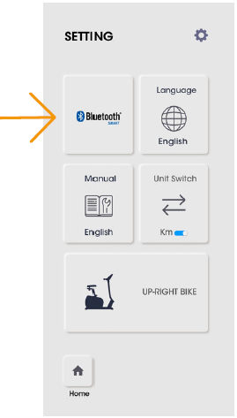
Tablet | Smartfon
Sprawdź, czy numery na odwrocie urządzenia są identyczne z numerem w aplikacji, jeśli tak, potwierdź, naciskając przycisk potwierdzenia.
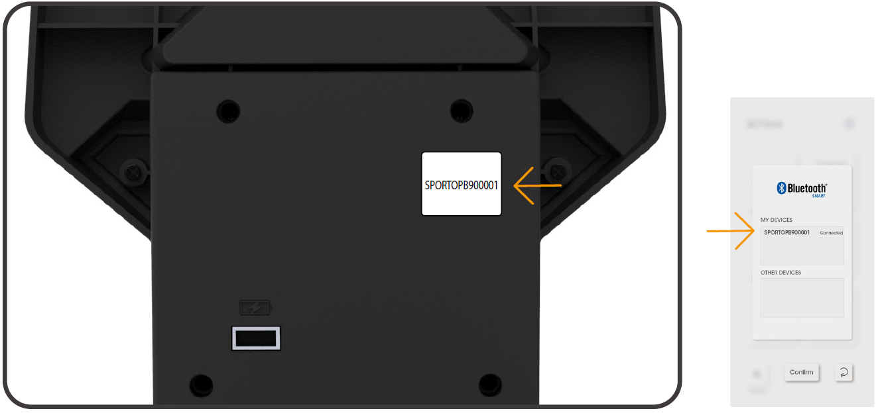
Jeśli urządzenie nie pojawia się w aplikacji, spróbuj wykonać poniższe czynności:
- Naciśnij ikonę strzałki w prawym dolnym rogu. | 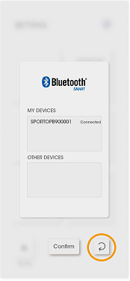
- Odłącz i podłącz zasilacz urządzenia.
- Uruchom ponownie telefon/tablet.
*Upewnij się, że Bluetooth jest włączony na Twoim urządzeniu inteligentnym.
*Jeśli żadna z powyższych trzech opcji nie zadziała, skontaktuj się z centrum serwisowym.
Zmiana języka
Naciśnij ikonę w lewym rogu.
Tablet | Smartfon
Naciśnij  i wybierz język.
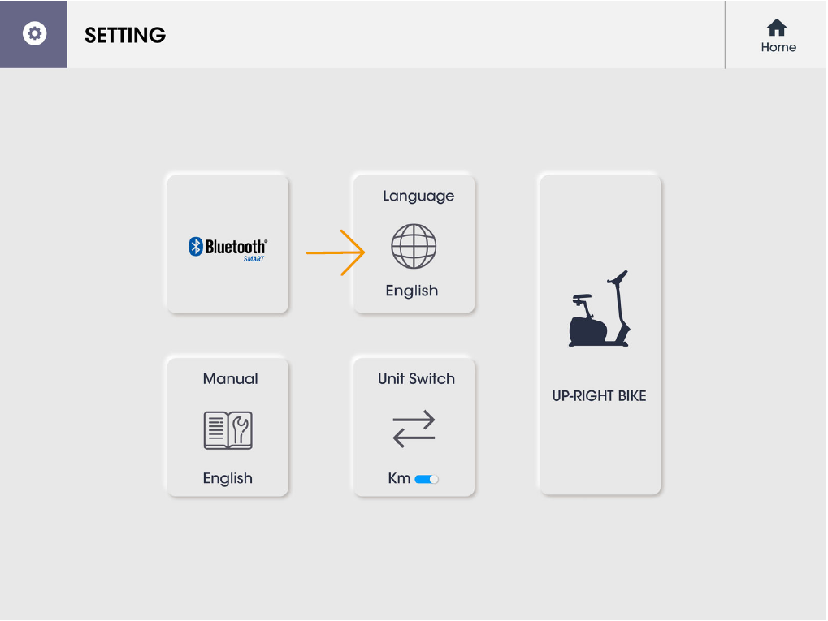 | 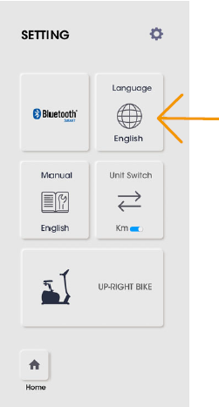
Tablet | Smartfon
Instrukcja obsługi aplikacji iCardio
Naciśnij ikonę w lewym rogu.
Tablet | Smartfon
Naciśnij .
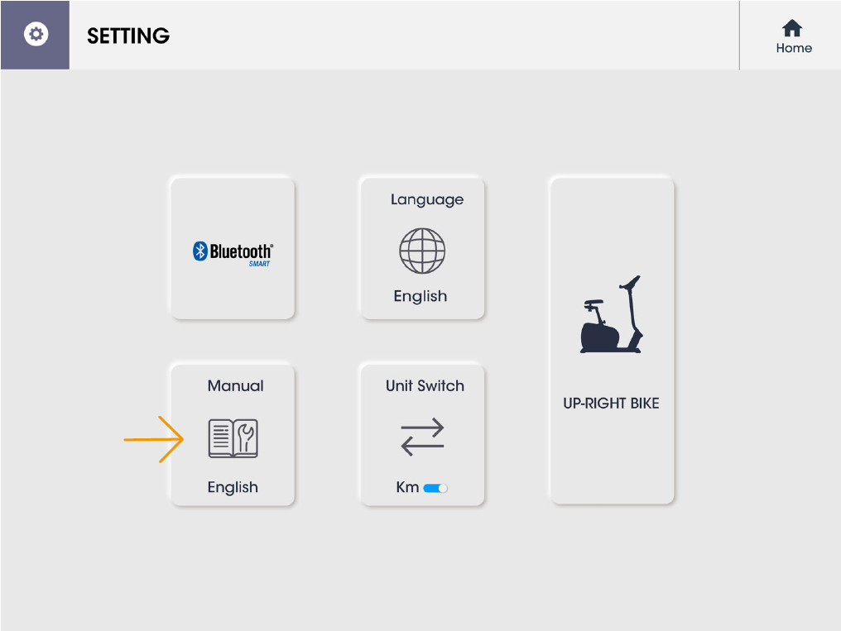 | 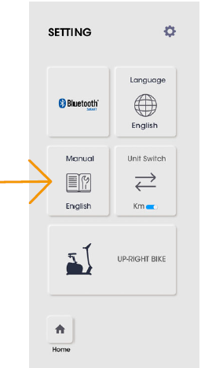
Tablet | Smartfon
*Język instrukcji zmienia się w zależności od ustawionego języka aplikacji.
Oprócz aplikacji iCardio istnieje możliwość sparowania urządzenia poprzez Bluetooth z aplikacjami KINOMAP i Zwift.
Aplikacje można znaleźć w sklepie Google lub Apple. Aplikacje obsługiwane są przez podmiot trzeci i sprzedawca nie ponosi odpowiedzialności za działanie i funkcjonalność tych aplikacji.
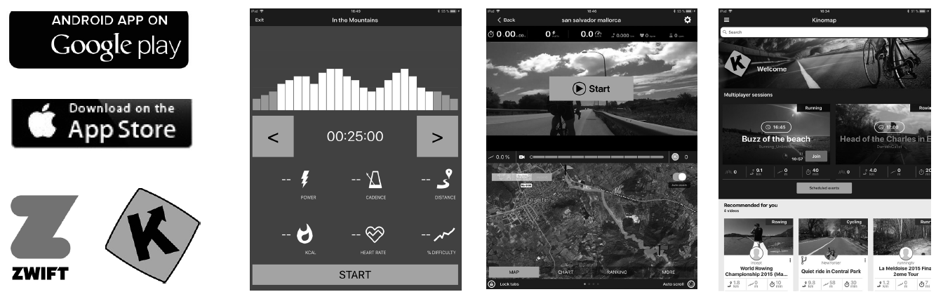
*Gdy aplikacja połączy się z konsolą, usłyszysz dwa krótkie sygnały dźwiękowe.
*Gdy aplikacja rozłączy się z konsolą, usłyszysz jeden długi sygnał dźwiękowy.

UŻYTKOWANIE
Ćwiczenia na rowerze treningowym opierają się na bardzo prostych ruchach, ale z pewnością się w nich zakochasz. Dzięki prostocie ćwiczeń na rowerze stacjonarnym mogą je wykonywać osoby starsze. Przed ćwiczeniami należy wyregulować wysokość siodełka. Ważne jest, abyś siedział wygodnie. Siodełko rowerowe musi być ustawione tak, aby podczas siedzenia można było trzymać ergonomicznie ukształtowane uchwyty. Nie powinieneś mieć całkowicie wyprostowanych rąk. Możesz uszkodzić mięśnie.
Aby zapewnić sobie komfort i wygodę ćwiczeń, postaw stopy na pedale. Obecnie wszystkie nowoczesne pedały wyposażone są w paski służące do mocowania i stabilizacji stopy. Ważne jest, aby stopa była stabilnie i bezpiecznie ustawiona podczas ćwiczeń.
Podstawą ćwiczeń na rowerze jest to, że nogi poruszają się po określonym torze eliptycznym. Ruch ten jest bardzo podobny do jazdy na rowerze. Wykonując ćwiczenia na rowerze, po prostu siedzisz na siodełku o odpowiedniej wysokości, trzymasz stopy mocno w pedałach, trzymasz za ergonomicznie ukształtowane uchwyty i ćwiczysz.
Na początek warto wybrać mniejsze obciążenie. Jeśli ćwiczysz w regularnych odstępach czasu na rowerze treningowym, możesz stopniowo zwiększać obciążenie. Możesz zwiększać obciążenie stopniowo w ciągu tygodnia lub dwóch tygodni. Wybór dużego obciążenia na początku treningu może doprowadzić do szybkiego zmęczenia i uszkodzenia mięśni.
Podczas ćwiczeń ważny jest dobór odpowiedniego obciążenia i odpowiedniego tempa. Staraj się to utrzymać przez całe ćwiczenie. Nie zaleca się wybierania od razu wysokiego tempa. Zwiększ tempo po około tygodniu regularnych ćwiczeń. Wysokie tempo nie jest równoznaczne z szybszym spalaniem kalorii. Prawidłowe spalanie kalorii przekłada się na odpowiednią i regularną aktywność fizyczną. Na początku ćwiczeń liczba spalonych kalorii może wydawać się niska, jednak regularne i odpowiednie ćwiczenia są kluczem do osiągnięcia najlepszych rezultatów.
Ćwiczenia na rowerze treningowym prowadzą również do tworzenia mięśni. Stosowany jest głównie do wzmacniania mięśni ud i łydek. Ćwicząc na rowerze poruszasz także pośladkami.
Jeśli chcesz prawidłowo ćwiczyć, nie zapomnij o prawidłowym oddychaniu. Przy każdym ćwiczeniu zaleca się prawidłowe i regularne oddychanie. Ważne jest, aby regularnie wykonywać głębokie wdechy i wydechy. Regularne i prawidłowe oddychanie podczas ćwiczeń na rowerze treningowym wiąże się z intensywnym ćwiczeniem mięśni brzucha. Wskazane jest ćwiczenie 30-35 minut po spożyciu posiłku. Zaniedbanie tego może skutkować mniejszą ilością spalonych kalorii, a w starszym wieku nawet doprowadzić do problemów z trawieniem.
Aby uzyskać najlepsze rezultaty, należy również rozważyć swoją dietę. Zaleca się rozpoczęcie dnia od spożycia słodkich potraw i wypieków lub musli z mlekiem. Na lunch zaleca się zjeść bardziej kaloryczny posiłek. Nie zapomnij o zupie. Wieczorem zalecane są lekkie posiłki. Jeśli chcesz poprawić swoje zdrowie, nie chodzi tylko o regularne ćwiczenia, ale o całą dietę.
Ćwiczenia na rowerze to skuteczne ćwiczenie dla wszystkich zapracowanych osób. Ćwiczenia na rowerze treningowym skutecznie wzmacniają mięśnie, szczególnie uda, łydki i pośladki. Regularne ćwiczenia mogą sprawić, że sylwetka będzie szczuplejsza. Ćwiczenia polecane są nie tylko jako zimowy trening dla rowerzystów, ale także dla osób pragnących spalić nadmiar kalorii. Regularne oddychanie, regularne ćwiczenia, rozsądne tempo i zbilansowana dieta mogą prowadzić do pożądanych rezultatów.

PRAWIDŁOWA POSTAWA CIAŁA
Podczas treningu utrzymuj ciało w pozycji pionowej. Podczas pedałowania nie powinieneś mieć całkowicie wyprostowanych nóg. Przy całkowitym wciśnięciu pedału kolana powinny być lekko ugięte. Trzymaj głowę prosto z kręgosłupem, aby zminimalizować ból mięśni szyjnych i mięśni górnej części pleców. Zawsze ćwicz płynnie i rytmicznie.

KONSERWACJA
- Podczas montażu dokręć wszystkie śruby i ustaw rower w pozycji poziomej.
- Sprawdź śruby po 10 godzinach użytkowania.
- Po ćwiczeniu wytrzyj pot. Urządzenie należy czyścić szmatką i delikatnym środkiem czyszczącym. Nie używaj rozpuszczalników ani agresywnych środków czyszczących do części plastikowych.
- W przypadku zwiększonego hałasu należy sprawdzić, czy wszystkie złącza są prawidłowo dokręcone.
- Umieścić produkt w czystym, wentylowanym i suchym pomieszczeniu.
- Nie wystawiaj urządzenia na bezpośrednie działanie promieni słonecznych.

PRZECHOWYWANIE
Przechowuj rower treningowy w czystym i suchym miejscu. Upewnij się, że wyłącznik zasilania jest wyłączony, a rower treningowy nie jest podłączony do gniazdka elektrycznego.

WAŻNE UWAGI
- Ten rower treningowy spełnia standardowe wymogi bezpieczeństwa i nadaje się wyłącznie do użytku domowego. Każde inne zastosowanie jest zabronione i może być niebezpieczne dla użytkowników. Nie ponosimy odpowiedzialności za jakiekolwiek obrażenia spowodowane niewłaściwym i zabronionym użytkowaniem maszyny.
- Przed rozpoczęciem treningu na rowerze treningowym skonsultuj się z lekarzem. Lekarz powinien ocenić, czy pacjent jest w stanie fizycznie obsługiwać maszynę i jaki wysiłek jest w stanie wytrzymać. Nieprawidłowe ćwiczenia lub zmiana ciała mogą zaszkodzić zdrowiu.
- Przeczytaj uważnie powyższe wskazówki i ćwiczenia. Jeśli podczas ćwiczeń poczujesz ból, nudności, problemy z oddychaniem lub inne problemy zdrowotne, natychmiast przerwij ćwiczenie. Jeśli ból nie ustąpi, należy natychmiast skontaktować się z lekarzem.
- Ten rower treningowy nie nadaje się do celów zawodowych ani medycznych. Nie można go także używać do celów leczniczych.
- Czujnik tętna nie jest urządzeniem medycznym. Dostarcza jedynie przybliżonych informacji na temat średniego tętna, a sugerowane tętno nie jest wiążące z medycznego punktu widzenia. Zgromadzone dane mogą nie zawsze być dokładne w odniesieniu do niekontrolowanych czynników ludzkich i środowiskowych.

OCHRONA ŚRODOWISKA
Po wygaśnięciu żywotności produktu lub jeśli ewentualna naprawa jest nieopłacalna, należy go zutylizować zgodnie z lokalnymi przepisami i w sposób przyjazny dla środowiska na najbliższym złomowisku.
Poprzez odpowiednią utylizację chronisz środowisko i źródła naturalne. Ponadto możesz pomóc chronić zdrowie ludzkie. Jeśli nie masz pewności co do prawidłowej utylizacji, poproś lokalne władze o więcej informacji, aby uniknąć naruszenia prawa lub sankcji.
Nie wyrzucaj baterii do odpadów domowych, ale przekaż je do miejsca recyklingu.

WARUNKI GWARANCJI, ZGŁOSZENIA GWARANCYJNE
Gwarant:
inSPORTline Polska
Ciemiętniki 19, 29-120 Kluczewsko
NIP: 6090063070, REGON: 260656756

Okres gwarancji rozpoczyna się od daty zakupu towaru przez klienta. Gwarancja udzielana jest w trzech wariantach:

- Gwarancja Domowa - Przeznaczona jest dla sprzętu wykorzystywanego do użytku prywatnego, nie komercyjnego przez Kupującego będącego konsumentem. (okres gwarancji: 24 miesiące).

- Gwarancja Pół-komercyjna - Przeznaczona jest dla sprzętu wykorzystywanego w hotelach, spa, szkołach, ośrodkach rehabilitacji, itp. (okres gwarancji: 12 miesięcy).

- Gwarancja Komercyjna - Przeznaczona jest dla sprzętu wykorzystywanego w hotelach, spa, szkołach, ośrodkach rehabilitacji, klubach fitness oraz siłowniach, itp. (okres gwarancji: 12 miesięcy).

Brak informacji o wariancie gwarancji, na dowodzie zakupu (fakturze lub paragonie), domyślnie oznacza Gwarancje Domową.

Gwarancja obejmuje usunięcie usterek, które w sposób dający się udowodnić wynikają z zastosowania wadliwych materiałów lub są wynikiem błędów produkcyjnych.
Gwarancja nie obejmuje czynności związanych z konserwacją, czyszczeniem, regulacją i ze skręcaniem połączeń śrubowych danego przedmiotu, do których to czynności zobowiązany jest Kupujący we własnym zakresie i na własny koszt.

Dowodem udzielenia gwarancji są niniejsze Warunki gwarancji wraz z oświadczeniem Gwaranta zawartym na dowodzie zakupu (fakturze lub paragonie). W celu realizacji uprawnień z gwarancji Kupujący winien okazać warunki gwarancji oraz dowód zakupu (paragon lub fakturę VAT). Gwarancja obowiązuje na terenie Polski.

Uprawnienia z gwarancji nie przysługują w przypadku:

- uszkodzenia mechanicznego, które powstało w transporcie produktu do Kupującego za pomocą firm transportowych. Kupujący jest zobowiązany do sprawdzenia towaru przy dostawie, w celu wykrycia ewentualnych uszkodzeń w transporcie. W przypadku wykrycia takiego uszkodzenia, Kupujący zobowiązany jest niezwłocznie poinformować podmiot sprzedający oraz sporządzić protokół szkody z przewoźnikiem (firmą kurierską/pocztową). W przypadku braku sporządzenia protokołu szkody Gwarant nie ponosi odpowiedzialności za szkody spowodowane przez firmy kurierskie/pocztowe.
- Uszkodzenia i zużycie takich elementów jak: linki, paski, wtyki, gniazdka, przełączniki, przyciski, baterie, przewody, elementy gumowe, pedały, uchwyty z gąbki, kółka, łożyska, tapicerka, rączki itp., chyba że ujawniona w tych elementach wada nie jest skutkiem naturalnego zużycia, a powstała z przyczyny tkwiącej w tym elemencie.
- Drobne, powierzchowne zarysowania, odbarwienia lub spękania powłoki kryjącej.
- Używania przez Kupującego, niezgodnych z instrukcją obsługi sprzętu, środków eksploatacyjnych lub czyszczących.
- Niewłaściwego zabezpieczenie sprzętu przez Kupującego przed działaniem czynników zewnętrznych tj. wilgoci, temperatury, kurzu, itp.
- Niestosowania przez Kupującego wymaganych (zgodnie z instrukcją obsługi) materiałów eksploatacyjnych.
- Przeróbek i zmian konstrukcyjnych, dokonywanych przez Kupującego lub inne osoby nieuprawnione do tego działania przez Gwaranta.
- Normalnego użytkowania (normalne zużycie części eksploatacyjnych).
- Uszkodzenia sprzętu na skutek nieprawidłowego montażu przez Kupującego lub osoby trzecie.

W przypadku zasadności zgłoszenia reklamacyjnego Gwarant zapewnia transport i usługę serwisową przedmiotu gwarancji.

W przypadku braku zasadności zgłoszenia reklamacyjnego Kupujący będzie mógł odebrać przekazany przedmiot w siedzibie Gwaranta lub zamówić usługę wysyłki danego przedmiotu na własny koszt.

W wyjątkowych przypadkach, aby zdiagnozować usterkę i stwierdzić zasadność zgłoszenia reklamacyjnego Gwarant może zażądać przygotowania sprzętu do odbioru. Odbiór ten może być dokonany przez firmę spedycyjną, wówczas Kupujący zobowiązany jest przygotować towar w sposób bezpieczny do odbioru. Kupujący wyda przedmiot sprzedaży bez zanieczyszczeń, w opakowaniu oryginalnym lub zastępczym pozwalającym na przetransportowanie przedmiotu sprzedaży w stanie bezpiecznym.

Gwarant zobowiązany jest ustosunkować się do zgłoszenia gwarancyjnego w terminie do 14 dni. Naprawa gwarancyjna zostanie wykonana w najkrótszym możliwym terminie. W wyjątkowych przypadkach, gdy naprawa przedmiotu sprzedaży będzie wymagać sprowadzenia niedostępnych w Polsce lub nietypowych części z zagranicy, termin może być wydłużony. Kupujący zostanie poinformowany o takiej sytuacji drogą mailową lub telefonicznie.

Gwarant zobowiązuje się do naprawy uszkodzonego sprzętu w przypadku zasadności zgłoszenia gwarancyjnego. Wymiana towaru na nowy możliwa jest jedynie w przypadku braku możliwości naprawy sprzętu i gdy wada przedmiotu sprzedaży jest istotna. Zwrot kwoty zakupu za sprzęt jest możliwy jedynie w przypadku braku możliwości naprawy i braku możliwości wymiany na nowy oraz gdy wada jest istotna.

Okresowe przeglądy techniczne sprzętu (dotyczy sprzętu przeznaczonego do użytku pół-komercyjnego oraz komercyjnego)

Po upływie 6 i 12 miesięcy obowiązywania gwarancji, Gwarant zaleca przeprowadzenie przeglądu technicznego sprzętu. Wszystkie części, które zostaną wymienione w trakcie okresowego przeglądu technicznego, zostaną użyte przez Gwaranta nieodpłatnie w ramach gwarancji ( poza częściami zużytymi w trakcie normalnego użytkowania). Kupujący zobowiązany jest jedynie do pokrycia kosztów przeglądu technicznego i dojazdu do klienta wg. indywidualnej wyceny.
Wiążącej wyceny dokonuje dział serwisowy Gwaranta.

Zgłoszenia gwarancyjne

W celu zgłoszenia reklamacyjnego należy przesłać FORMULARZ GWARANCYJNY za pomocą strony internetowej Gwaranta www.e-insportline.pl.
Formularz gwarancyjny powinien zawierać takie informacje jak:
Imię i Nazwisko / Numer telefonu / Adres / Dowód zakupu / Nazwa produktu / Opis Wady.

Klient zostanie poinformowany o zakończeniu i wyniku reklamacji przez e-mail lub telefonicznie.

Formularz kontaktowy



inSPORTline Polska
Ciemiętniki 19, 29-120 Kluczewsko
Telefon: +48 510 275 999
E-mail: biuro@e-insportline.pl
NIP: 6090063070, REGON: 260656756

